[http://www.xxxxxx.com/m/](http://www.yxdown.com/m/)

## 一，采集列表

最新安卓游戏

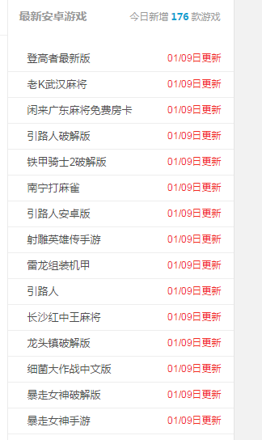

最新苹果游戏

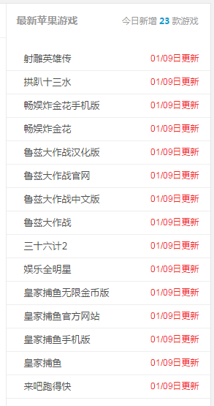

## 二，采集内容

比如一篇下载详情页面http://www.xxxxxx.com/shouji/494141.html

采集内容有以下

类型：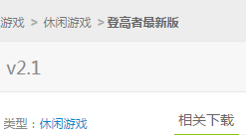

缩略图：



标题：

语言：

大小：

更新时间：

标签名称：

游戏截图：

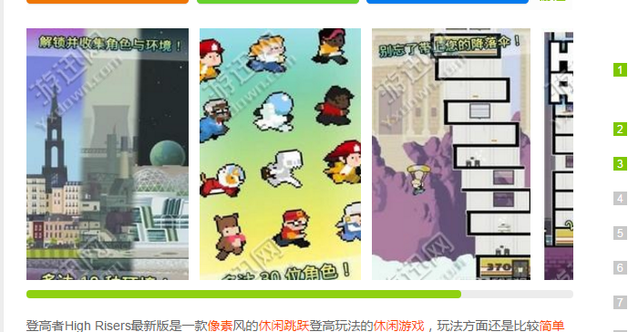

游戏简介：

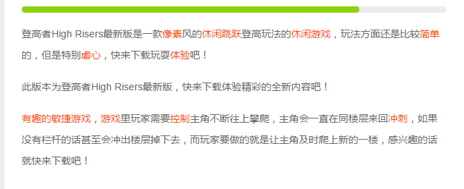

这里的第一段落

游戏介绍：

上图文字的 除去第一段落

## 三,采集之后要入mysql。并且建立mysql表

需要入库的字段有：

缩略图 标题 语言 大小 更新时间 标签名称 游戏图片

游戏简介 游戏介绍 游戏版本 游戏类型 入库时间 状态

四，定时15分钟采集一次 [http://www.xxxxxx.com/m/](http://www.yxdown.com/m/) 这个页面